九十八學年度高雄市高級中學自然學科競賽複賽
物理科筆試試題
編號︰ .

《說明》
- 請先核對試題編號與您的編號是否相符。
- 答案請寫在相應題號解答卷上，否則不予計分。
- 下表為登錄成績用，請勿將答案填入。

題號 | 一 | 二 | 三 | 四 | 總分
得分

編號： «編號»
- 在時間t = 0時，斜坡上停著一輛車子，車內以繩子懸掛一球，繩子與垂直天花板法線之夾角為正θ₀(如圖一)。

θ₀

圖 一
當t = a時，車子開始自由滑下，t = b時，司機驚覺危險欲踩煞車，卻誤踩油門，使車子獲得一等加速度，t = c時，改踩煞車，使車子獲得一等減速度。最後在t = d時安全將車停住在斜坡上。假設繩子的擺盪都是瞬間且準靜過程，請將這段過程(t = 0至d)以時間t為橫座標、繩子與垂直天花板法線之夾角θ為縱座標畫出。

【解答】
編號： «編號»
- 光滑水平桌面有一小孔，細繩一端繫有一質量為m的質點繞半徑r作速率v的圓周運動，桌下另一端繫有一個裝滿水、總質量為M，會漏水的盒子(如圖二)。一開始時此裝置處於平衡狀態，在經過時間t後，盒子總質量減為$\frac{M}{\text{27}}$。(a)在這段時間裏，桌面上半徑r的平均變化率為何? (b)質點的平均加速度(方向不計)為何?(請注意答案的正負號)
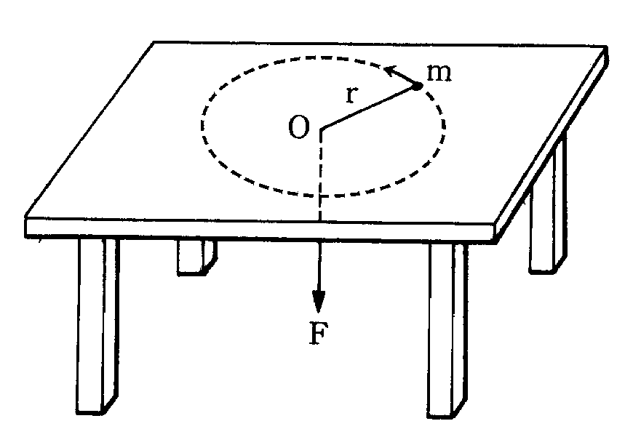

圖 二
【解答】
編號： «編號»
- A君和B君在一極寬的長直河道同時自一相同點出發比賽游泳。河流有一相對於河岸u的流速。A君和B君全程均以一相對於河流v的游速游泳(v>u)。A君先順河流往下游L的距離後，旋即再向上游回原出發處。B君則橫越河道，其游出的路徑為垂直河案去回各L的距離。請分別算出A、B君所花費的時間，試問誰最先回到原處？

【解答】
編號： «編號»

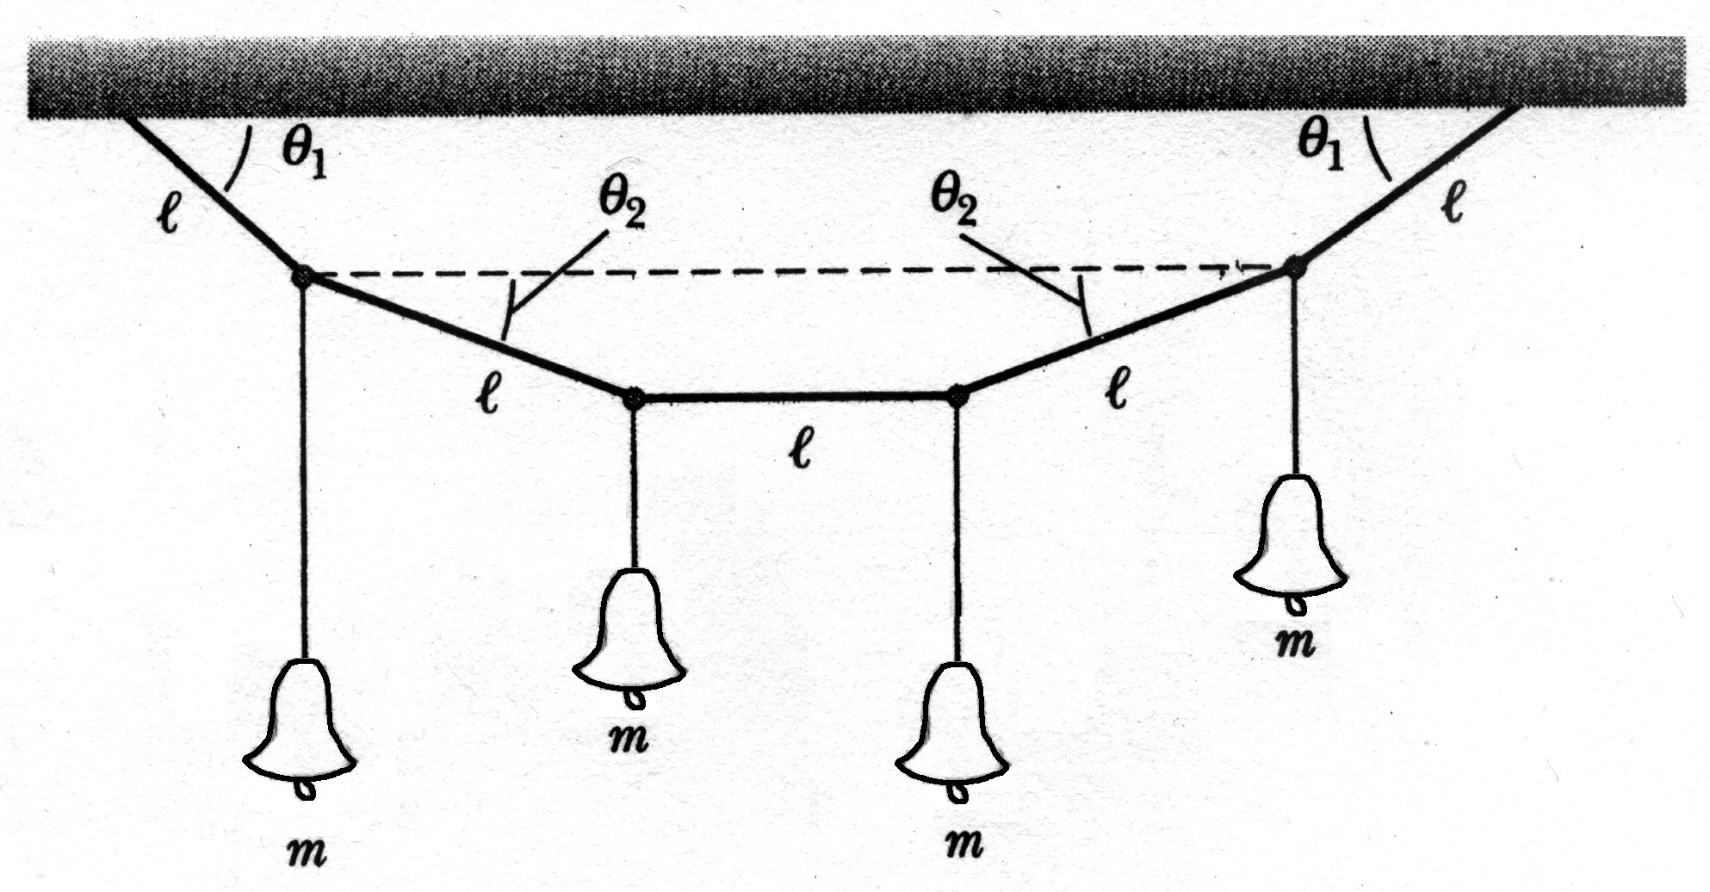
圖三
如上圖三，有四個質量均為m的風鈴用一吊繩掛在天花板上，呈靜態平衡。不計吊繩之質量，風鈴間每段吊繩長度均為l，聯結中間兩風鈴的繩索呈水平狀，支持兩外側風鈴的繩索分別與水平呈θ₁及θ₂之角度，如圖三所示。(a)請畫出四個風鈴(含風鈴間長度l之吊繩)的個別作用力圖，並用牛頓定律列出其運動方程式。(b)請找出θ₁與θ₂之關係式。(c)請計算出各繩間之張力，以m、θ₁及重力加速度g表示。

【解答】

